|  |  |  |  |
| --- | --- | --- | --- |
| **Adı:** |  | **…………………. Ortaokulu** |  |
| **Soyadı:** |  | **………………. Eğitim Öğretim Yılı** | Tarih: ……/……/ 20.. |
| **Sınıfı:** |  | **DİN KÜLTÜRÜ VE AHLAK BİLGİSİ** | Aldığı Not |
| **No:** |  | **5. Sınıf 1.Dönem 2. Yazılı / Sınav Soruları** |  |

Evrendeki gezegenlerin birbirlerine olan uzaklıklarının değişmemesi

Atmosferi oluşturan gazların belirli bir oranda olması

Güneş’in her zaman doğudan doğup batıdan batması

Gece ve gündüzün birbirini izlemesi

1. Yukarıda verilen bilgilerden yola çıkarak ulaşabileceğimiz sonuç nedir ? Yazınız.

Yüce Allah’ın yeryüzünde Müslüman olan veya olmayan şeklinde ayrım yapmadan herkese nimet vermesine……………………………………,bu dünyada iman edip salih amel işleyenlere ahirette nimet vermesi ve onları cennete koymasına ise………………………………….denir.

1. Yukarıda tanımları verilen Allah’ın güzel isimleri nelerdir? Boşluklara yazınız
2. Dua ne demektir? Niçin dua ederiz? Kısaca açıklayınız.(
3. Aşağıda tanımları verilen kavramların isimlerini yazınız

* Ramazan ayında kılınan 20 rekâtlı namazdır.
* Akşam ezanının okunması ile Orucun bitiş vaktidir.
* Oruç tutmak için gece kalkılan ve yemek yenilen zaman dilimi.

1. Ramazan Ayı Müslümanlar için neden önemlidir? Kısaca açıklayınız
2. İhlas sûresinin anlamını yazınız

Ramazan ayında yapılması toplumumuzda bir gelenek haline gelen, bir kişinin Kur’an-ı Kerim’i okuyup diğerlerinin dinlemesi veya takip etmesi şeklindeki uygulamaya …………………………………denir.

Çocukların, oruca alışmaları için günün belli bir süresinde tuttukları oruca…………………denir.

Ramazan ayında camilerde iki minare arasına asılan ışıklı yazıya……………denir.

1. Yukarıdaki boşluklara gelecek uygun kelimeyi yazınız
2. Hz. Davud ( a.s.)’ın hayatıyla ilgili aşağıda sorulan soruları cevaplayınız.(

Kendisine indirilen kutsal kitap nedir? …………………………………

Hangi kavime Peygamber olarak gönderilmiştir? ………………………………….

Peygamberlik dışında yaptığı meslek nedir? ………………………………….

1. Aşağıdaki şemayı, verilen bilgilere göre ramazan ayı dışında tutulan oruç çeşitlerini yazarak doldurunuz.

* Hastalık veya yolculuk dolayısıyla sonradan tutulan oruç.
* Bir işimizin olması veya bir dileğimizin yerine gelmesi durumunda tutmaya söz verdiğimiz oruçtur.
* Ramazan ayında, geçerli bir mazereti olmadan başlamış olduğu orucu sebepsiz yere bozan bir kimsenin, iki ay bir gün ara vermeden tuttuğu oruç.
* Peygamberimizin Ramazan ayı dışın fazladan sevap için tavsiye ettiği oruçlara denir.

|  |
| --- |
| Başarılar Dilerim ☺ |
| Din Kültürü ve Ahlak Bilgisi Öğretmeni |
| …………………………………………. |

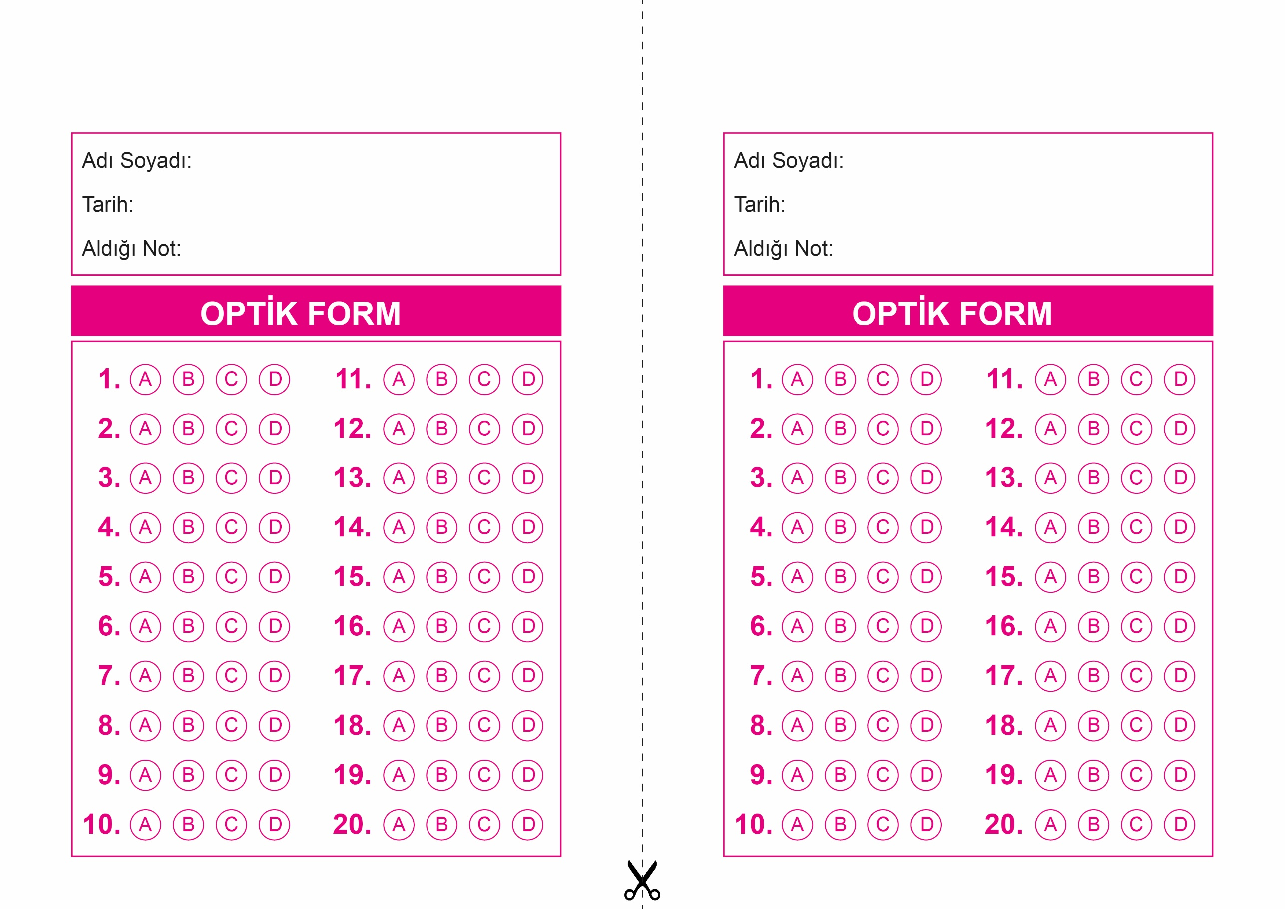

DİN KÜLTÜRÜ VE AHLAK BİLGİSİ

5. Sınıf 2.Dönem 1. Yazılı / Test Sınavı-1

OPTİK FORMU FOTOKOPİ İLE (A4 KAĞIDI) ÇOĞALTTIKTAN SONRA BURADAN KESEBİLİRSİNİZ.

DİN KÜLTÜRÜ VE AHLAK BİLGİSİ

5. Sınıf 2.Dönem 1. Yazılı / Test Sınavı-1

DİN KÜLTÜRÜ VE AHLAK BİLGİSİ

6. Sınıf 2.Dönem 1. Yazılı / Sınav Soruları



**5. SINIF SINAV VE CEVAP ANAHTARI İÇİN TIKLAYINIZ**

